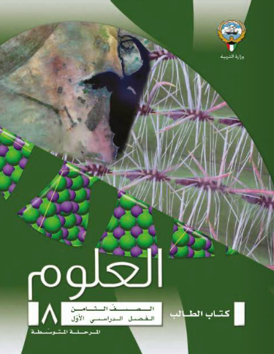
نموذج إجابة
بنك أسئلة الصف الثامن
في الفصل الأول
العام الدراسي 2016/2017
الطبعة الثالثة
كتاب الطالب
وزارة التربية
التوجيه الفني للعلوم
اللجنة الفنية المشتركة للمرحلة المتوسطة

اختر الإجابة الصحيحة علمياً لكل من العبارات التالية و ضع علامة ( ) في المربع المقابل لها:
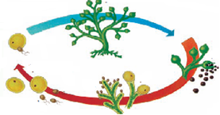
1- الشكل المقابل لدورة حياة نبات لازهري الذي يمثل النبات المشيجي يمثله رقم :
1
3
2
4
(1)  (2)  (3)  (4)

2- الحزازيات القائمة لها جذور تعرف بــ... :-

الريزومات  أشباه الجذور  الجذور الليفية الجذور فوق الأرضية

3- ينتقل الماء داخل خلايا الحزازي القائم عن طريق عملية النقل تعرف بــــ :
الأسموزية الانتشار  النقل النشط  البلعمة
4- السراخس من النباتات :

الوعائية الزهرية الوعائية اللازهرية اللاوعائية الزهرية اللاوعائية اللازهرية

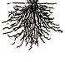
5- الجذر في الشكل المقابل لنبات :

 الذرة البطاطس الفول الطماطم

6- واحد مما يلي نبات زهري ذو فلقة واحدة :

الخس. التيوليب.  البطاطس.  القرع.

7- أحد الصفات التالية لا تنطبق على نبات السوسن :-

الحزم الوعائية مبعثرة  الجذور وتدية الأوراق ذات تعرق متواز أجزاء الزهرة ثلاثية

8- تنتمي الحزمة الوعائية في الشكل المقابل لنبات :

 الذرة  النخيل  الفول  التيوليب

9- نسيج رطب داخل الورقة يحوي خلايا البناء الضوئي :

 القشيرة الشمعية  البشرة العليا  البشرة السفلى  النسيج الوسطى

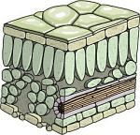
10- تتم عملية البناء الضوئي في ورقة النبات في الجزء رقم :
( 1 )
( 2 )
( 4 )
( 3 )
 ( 1 )  ( 2 )
 ( 3 )  ( 4 )

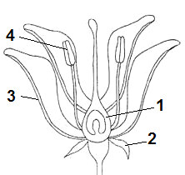11- الجزء التناسلي الذكري للزهرة مشار إليه بالرقم :

 1  2  3  4

12- عندما تكتسب ذرة النيتروجين الكترونا فإنها تكون أيونا :
 سالبا وحجمها يزيد . موجبا وحجمها يزيد
 موجبا وحجمها يقل  سالبا و حجمها يقل
13- عدد الإلكترونات التي يمتلئ بها مستوى الطاقة الثاني هي :
 2  8  18  32

14- المادة التي تتكون من رابطة أيونية هي :
 ثاني أكسيد الكربون  كلوريد الهيدروجين  كلوريد الصوديوم  جزيء الأكسجين
15- الشكل الذي يمثل ذرة يمكنها الارتباط مع ذرات أخرى :

   

أكتب بين القوسين كلمة( صحيحة ) للعبارة الصحيحة و كلمة( خطأ ) للعبارة غير الصحيحةعلميا في كل مما يلي
- بدأ تطور النباتات اللازهرية الأرضية من البكتيريا. ( خطأ )
- دورة حياة الحزازيات المنبطحة مشابهة لدورة حياة الحزازيات القائمة. ( صح )
- الريزومات هو الاسم الذي يطلق على سيقان السرخسيات تحت الأرضية. ( صح )
- النباتات معراة البذور هو اسم للنباتات الوعائية الزهرية التي تنتج بذوراً. ( خطأ )
- النبات الجرثومي هو الطور الأكبر حجما والاطول عمرا في الحزازي القائم ( خطأ )
- المخاريط الخشبية الكبيرة في الصنوبر تنمو إلى نبات مشيجي مؤنث. ( صح )
- تنتج المخاريط الخشبية الكبيرة في شجرة الصنوبر النبات المشيجي المذكر. ( خطأ )
- شجرة الصنوبر في دورة حياة نبات الصنوبر تمثل النبات الجرثومى . ( صح )
- أوراق النخيل ذات تعرق متوازٍ . ( صح )
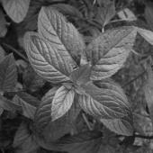
- الرسم المقابل يمثل ورقة نبات جذوره ليفية. ( خطأ )

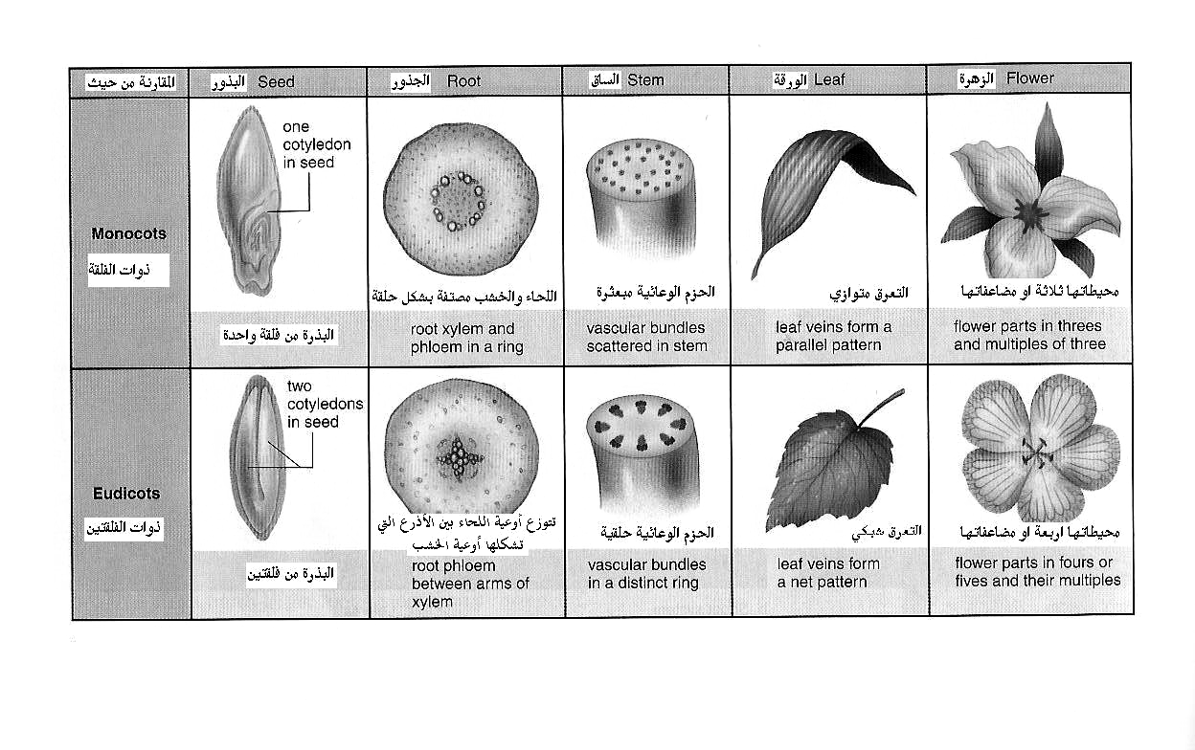
- الزهرة في الرسم المقابل لنبات ذو فلقتين . ( خطأ )

- تستطيع تصنيف النبات لفلقة أو فلقتين بمجرد الإطلاع على زهرته . ( صح )

- نسيج اللحاء هو خلايا مرتبطة في النسيج الوعائي لنقل الجلوكوز و السكريات الأخرى . ( صح )
- البتلات هي الوريقات التي تكون في مجموعها ما يسمي بالكأس ( خطأ )
- تتكون الرابطة التساهمية بين ذرات العناصر اللافلزية . ( صح )
- الرابطة الأيونية تتكون بين ذرات العنصر الفلزي نفسه . ( خطأ )
- .الأيونات الموجبة دائما أصغر من الذرات التي تكونت منها ( صح )
- ملح الطعام من المركبات التساهمية. ( خطأ )
أكمل كلا من العبارات التالية بما يناسبها علمياً :

- النبات الذي يكون المرحلة اللاجنسية يسمى النبات الجرثومي
- الحزازيات المنبطحة لها تراكيب مفلطحة ورقية الشكل .
- سيقان معظم السرخسيات عبارة عن سيقان تحت أرضية تسمى ريزومات
- البذرة عبارة عن تكيف لحماية و تغذية جنين النبات .
- تحمل شجرة الصنوبر نوعين من المخاريط أحدهما المخاريط الخشبية الكبيرة و تنتج النباتات
المشيجية المؤنثة
- تحمل شجرة الصنوبر نوعين من المخاريط أحدهما المخاريط الخشبية الصغيرة و تنتج النباتات المشيجية
المذكرة

- تتميز النباتات ذات الفلقة الواحدة بأوراقها ذات التعرق المتوازي
- نبات الذرة له جذور ليفية
- .يتميز نبات التيوليب بأن حزمها الوعائية مبعثرة
- تتميز النباتات ذوات الفلقتين بأن أوراقها لها نمط ذو تعرق متفرع
- الحزم في النسيج الوعائي لساق نبات البنفسج تكون مرتبة
- يوجد عند قمة الجذر النامي تركيب يشبه القبة يسمى القلنسوة
- توجد تحت بشرة الجذر طبقة لتخزين النشا
- نسيج النمو الذي يكون خلايا الخشب و اللحاء الجديدة تسمى الكمبيوم
- تفرز قلنسوة الجذر مادة مخاطية تحتوي حمضا يذيب الصخر.
- النسيج الوعائي في النبات ووظيفته نقل الماء و المعادن إلى المجموع الخضري هو الخشب
- النسيج الوعائي ووظيفته نقل الجلوكوز و السكريات الأخرى إلى جميع أجزاء النبات هو اللحاء
أكتب بين القوسين الاسم أو المصطلح العلمي الذي تدل عليه كل عبارة من العبارات التالية :

- خلية تكاثرية لا جنسية لها غطاء واق وتتطور الى نبات مشيجي . ( الجرثومة )
- تركيبات توجد في النباتات الحزازية ولا تحتوي نسيجا وعائيا لنقل الماء. ( أشباه جذور )
- عملية وصول حبة اللقاح المحمولة بالرياح إلى المخروط المؤنث حيث ينمو النبات
المشيجي المؤنث . ( تلقيح )
- نسيج النمو الذي يكوّن خلايا الخشب و اللحاء الجديدة . ( الكمبيوم )
- خط أنابيب لنقل الماء و المعادن لأعلى إلى المجموع الخضري في النبات. ( نسيج الخشب )
- الخلايا المرتبطة في النسيج الوعائي و التي تنقل الجلوكوز والسكريات الأخرى . ( اللحاء )
- وريقات تكوّن في مجموعها ما يسمى بالكأس في زهرة النبات . ( السبلات )
- وريقات تكوّن في مجموعها ما يسمى بالتويج. ( البتلات )
- أحد طرق التكاثر النبات بدون بذور. ( التكاثر الخضري )
- القوة الجاذبة التي تربط الذرات و الأيونات ببعضها بعضا . ( رابطة كيميائية )
- رابطة تنتج من التجاذب الكهربائي الساكن بين الأيونات المختلفة في نوع الشحنات. ( الرابطة الأيونية)
في الجدول التالي اختر العبارة أو الشكل من المجموعة (ب) واكتب رقمها أمام ما يناسبها من عبارات المجموعة(أ):
ص | المجموعة ( أ ) | المجموعة ( ب )
( 2 )  ( 3 ) | تراكيب ورقية خضراء بالغة الصغر والمرتبة حلزونيا على ساق  قصيرة .  تراكيب ورقية مفلطحة . | 1- السرخسيات .  2- الحزازيات القائمة.  3- الحزازيات المفلطحة .
( 2 )  ( 3 ) | خلايا أنبوبية مترابطة لنقل الماء والمعادن.  خلايا أنبوبية مترابطة لنقل الجلوكوز والسكريات البسيطة | 1- نسيج البشرة .  2- نسيج الخشب .  3- نسيج اللحاء .
( 3 )  ( 2 ) | الأعضاء الجنسية المذكرة في الزهرة.  الأعضاء الجنسية المؤنثة في الزهرة. | 1- البتلة .  2- الكربلة .  3- السداة .
( 1 )  ( 2 ) | أيوناتها تحمل شحنة سالبة واحدة .  أيوناتها تحمل شحنة موجبة واحدة. | 1- الهالوجينات .  2- الفلزات القلوية .  3- الفلزات الأرضية القاعدية.

 | الحزازي القائم  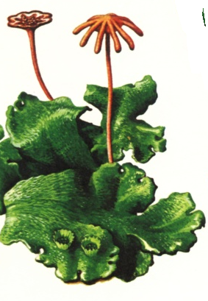 | السراخس  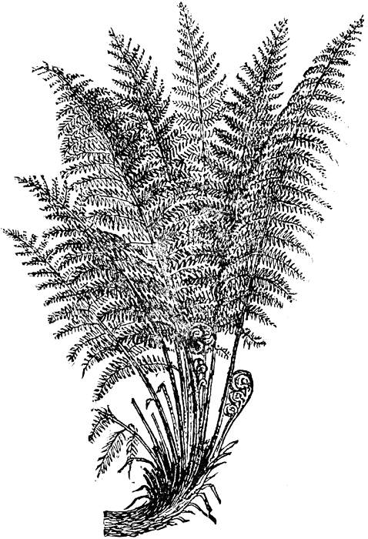
الطور الاكبر حجما والاطول عمرا | النبات المشيجي | النبات الجرثومي
وجه المقارنة | نبات ذو فلقة | نبات ذو فلقتين
نوع الحزم الوعائية | مبعثرة | مرتبة
عدد أجزاء الزهرة | ثلات و مضاعفاتها | أربع و خمس و مضاعفاتهما
قارن فى الجدول التالى كما هو مطلوب:

علل لما يلي تعليلاً علمياً دقيقاً :
- أشباه الجذور في الحزاز القائم لا تعتبر جذورا حقيقية.
لأنها لا تحتوي نسيجا وعائيا لنقل الماء
- تحوي المحافظ الجرثومية في الحزاز المنبطح على خلايا خاصة محملة بتراكيب زنبركية.
حتى تقذف الجراثيم بقوة فتساعدها على الانتشار
- تحتوي البثرات على تراكيب زنبركية.
حتى تقذف الجراثيم لعدة أمتار عند نضجها .
- معراة البذور لا تحتاج إلى مياه لكي تكمل دورة حياتها.
لأنها تنتج حبوب اللقاح في النباتات المشيجية المذكرة و التي تنتقل بواسطة الرياح
- أيون المغنسيوم أصغر حجما من ذرة المغنسيوم.
المغنيسيوم من الفلزات التي لها القدرة على فقد إلكترونات التكافؤ فتجذب النواة الالكترونات المتبقية بقوة أكثر .

ماذا يحدث في الحالات التالية :
1- اختفاء خلايا القلنسوة من جذور النباتات .
لن تفرز المادة المخاطية التي تحتوي على حمض يذيب الصخور فلا تستطيع الجذور أن تمتد داخل التربة

2- تصل حبه اللقاح الى المخروط المؤنث في نبات الصنوبر.
يتكون أنبوب اللقاح ويحدث الإخصاب ومنه تنمو البيضة المخصبة إلى نبات جرثومي صغير .
3- تواجد الحزازيات القائمة في بيئة جافة .
لن تستطيع الحزازيات النمو , لن تحصل على الماء اللازم للنمو
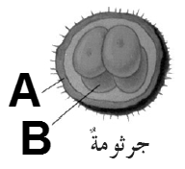
ادرس الرسومات التالية ثم أجب عن الأسئلة التي تليها:
- الشكل المقابل يمثل جرثومة لأحد النباتات اللازهرية :

- يشير الحرف ( A ) إلى غلاف الجرثومة .
- يشير الحرف ( B ) إلى خلايا تكاثرية .

**********************************************************************
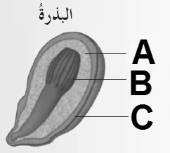
- الشكل المقابل يمثل بذرة أحد النباتات الزهرية :

- يشير الحرف ( A ) الى غذاء مدخر .
- يشير الحرف ( B ) الى نبات صغير .
- يشير الحرف ( C ) الى غلاف واقي .

**********************************************************************
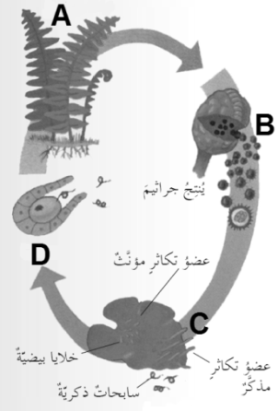
3- الشكل يمثل دورة حياة احد السرخسيات :

- يشير الحرف ( A ) إلى النبات الجرثومي .
- يشير الحرف ( C ) إلى النبات المشيجي .
- يشير الحرف ( D ) إلى عملية الاخصاب .

************************************************************************
A
4- الشكل المقابل دورة حياة نبات لازهري .
4
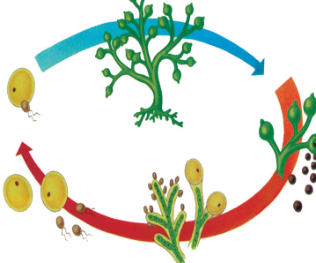
- المرحلة الجنسية يمثلها الحرف B
- رقم (1) يمثل النبات الـالجرثومي
(1)

B

************************************************************************
- اكتب البيانات المطلوبة على البذرة التالية :
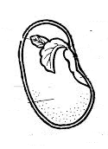
جنين
غذاء مدخر

غلاف واقي

غلاف واقي

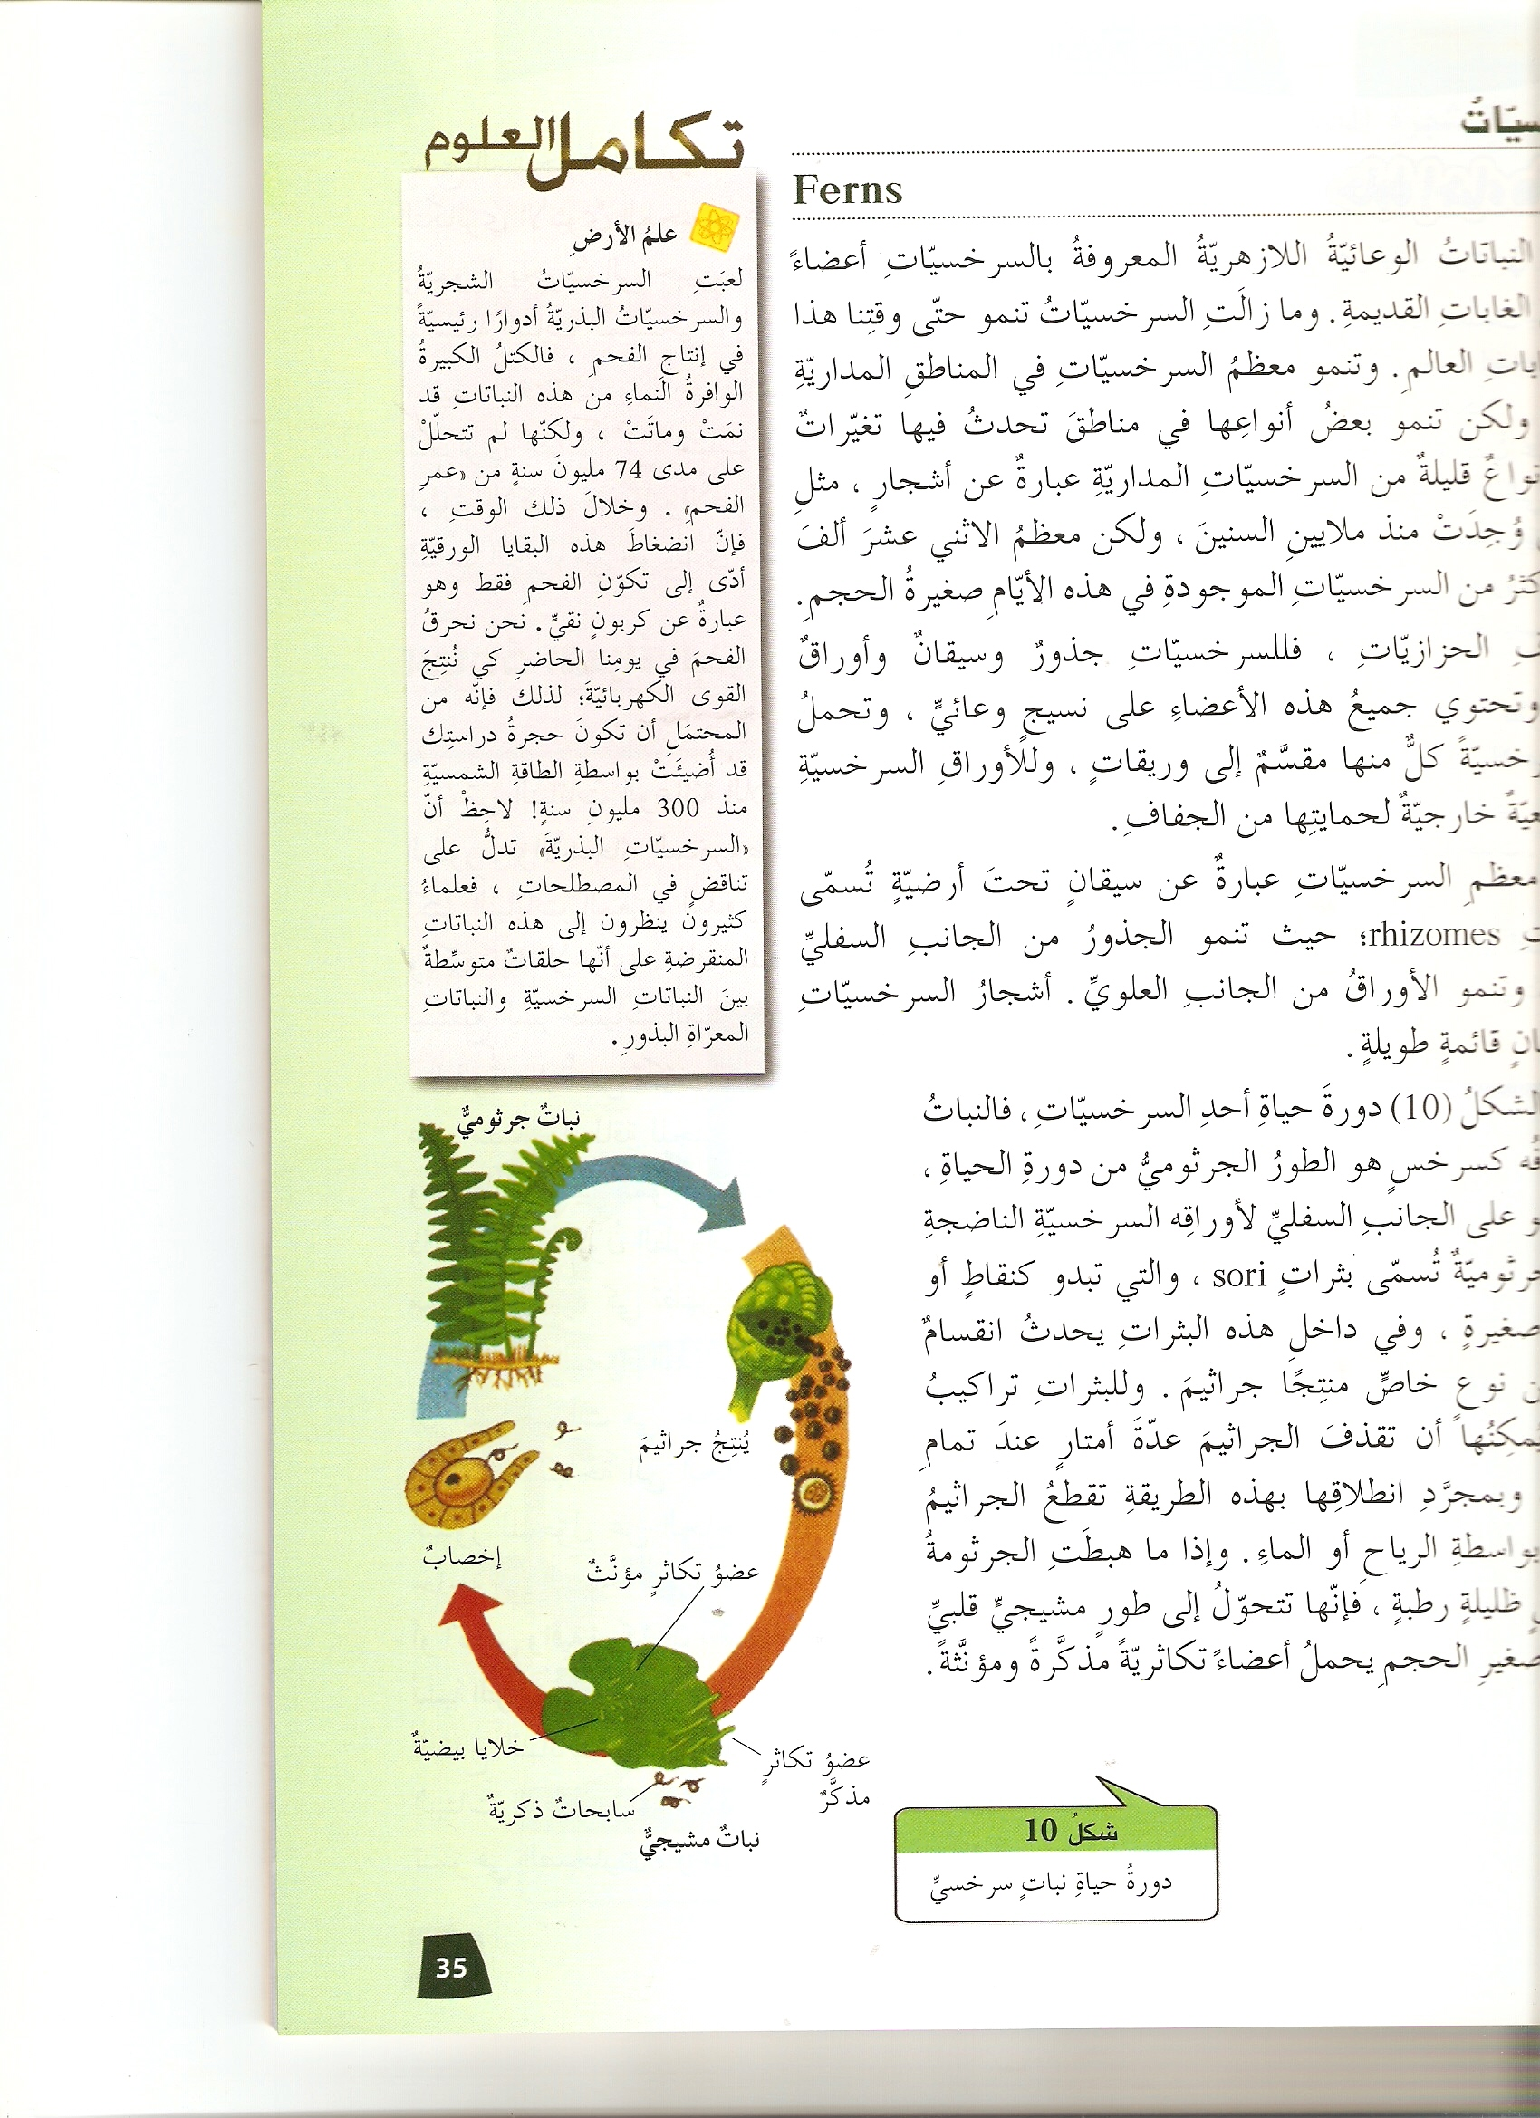
1
3
2
- الشكل المقابل يمثل حياة نبات سرخسي
- مرحلة الإخصاب يمثلها رقم ( 1 )
- الطور المشيجي يمثلها رقم ( 2 )

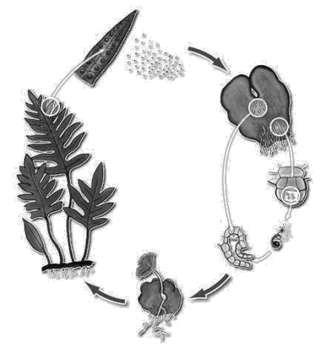
*******************************************

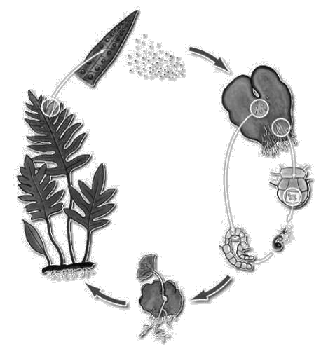
7- الشكل يمثل دورة حياة نبات سرخسي :

رتب فيما يلي مراحل هذه دورة :

( 1 ) تقذف الجراثيم لعدة أمتار وتنقل بواسطة الماء أو الرياح.
( 4 ) يحدث الإخصاب وينمو الزيجوت إلى جنين .
( 2 ) تتحول الجراثيم إلى طور مشيجي يحمل أعضاء مذكرة ومؤنثة.
( 5 ) ينمو الجنين إلى نبات جرثومي ورقي مألوف .
( 3 ) تسبح السابحات الذكرية من العضو الذكري إلى العضو التكاثري الأنثوي الذي يحتوي
الخلية البيضية
(2)

****************************************************
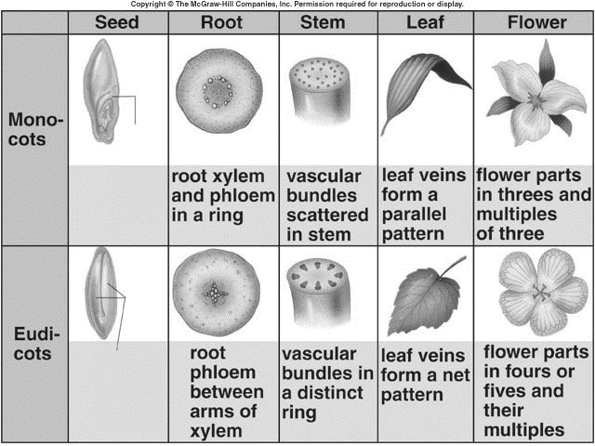
8- الرسم المقابل يمثل أحد أجزاء نبات زهري :
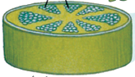
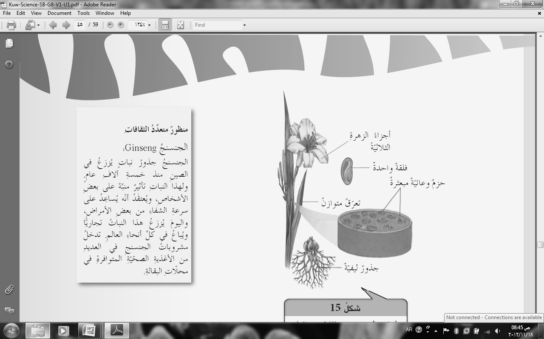

(1)
(2)
(3)
(4)

- ورقة النبات ذو فلقة واحدة هو النبات رقم (2)
السبب : لأن تعرق الأوراق متوازي
- ساق النبات ذو فلقتين يمثله رقم( 4 )
السبب: الحزم الوعائية مرتبة .
(4)
*******************************************************************

9– الرسم التالي يوضح مراحل تكوين الثمرة .
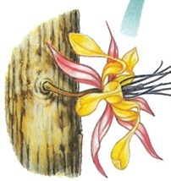
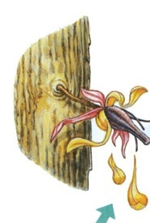
اكتب ما يحدث خلال المرحلة رقم ( 2 ) والمرحلة رقم (4 ) في الفراغات أسفل الرسم.
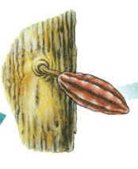
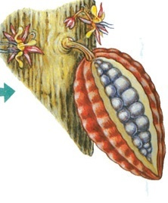
(1) (2) (3) (4)

(2) تذبل البتلات و تسقط بعد الإخصاب (4) تنضج الثمرة و البذور

*******************************************************************

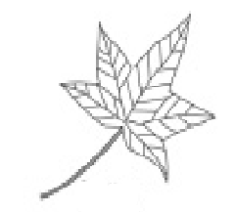
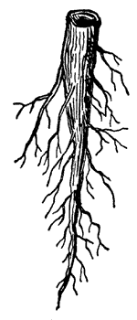
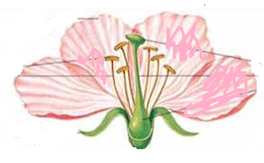
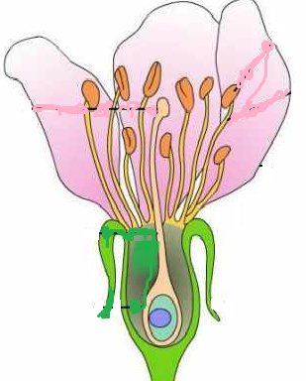
10- صنف أجزاء النبات التالية حسب الجدول التالي :
( 3 )
( 2 )
( 1 )
( 4 )

نباتات ذات فلقة واحدة | نباتات ذات فلقتين
2 | 1، 3، 4

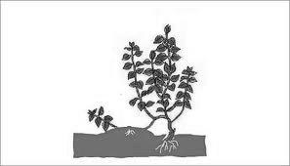
*******************************************************************
11- الشكل المقابل يوضح أحد أنواع التكاثر في النباتي عرف
بــــــ التكاثر الخضري

12- رتب دورة حياة نبات السراخس باستخدام الأرقام من (2- 4 ) بكتابتها في الفراغ أسفل الأشكال التالية :
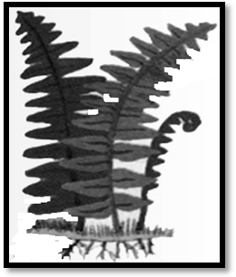
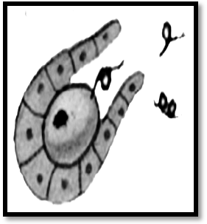
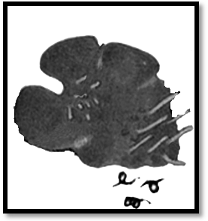
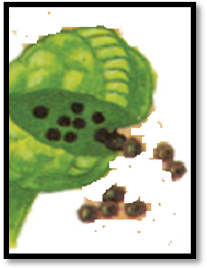
( 1 ) ( 4 ) ( 3 ) ( 2 )

********************************************************
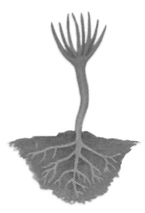
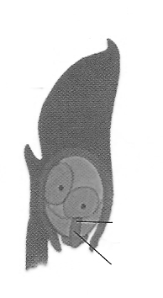
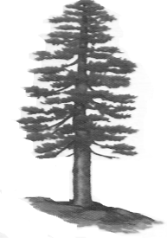
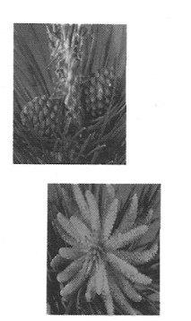
13- رتب دورة حياة نبات الصنوبر باستخدام الأرقام من(2-5) بكتابتها أسفل الأشكال التالية :
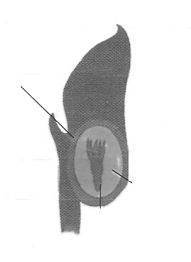

( 4 ) ( 2 ) ( 5 ) ( 3) ( 1 )

رتب مراحل تطور الثمرة حسب تسلسل حدوثها
تضخم جدار المبيض .
3
تتفتح الزهرة جاذبة ناقلات اللقاح .
1
نضوج الثمرة والبذور.
4
أوراق التويج تذبل وتتساقط بعد الإخصاب .
2
*******************************************************************

عدد أو اذكر ما يلي :-
- عدد اثنين من مميزات النباتات ذات الفلقة الواحدة.
1) تعرق الأوراق متواز / الحزم الوعائية مبعثرة 2) جذور ليفية/ أجزاء الزهرة مضاعفات العدد ثلاثة
- عدد اثنين من مميزات النباتات ذات الفلقتين .
1) تعرق الأوراق متفرع / الحزم الوعائية مرتبة 2) جذور وتدية/ أجزاء الزهرة مضاعفات العدد 4،5
- عدد اثنين من وظائف المجموع الجذري.
1) يثبت النبات و يدعمه/ يمتص الماء و المعادن من التربة
2) يخزن الجلوكوز في صورة نشا.
- عدد اثنين من وظائف الساق.
1) يدعم النبات / يحمل الأوراق 2) ينقل الماء من الجذور إلى باقي أجزاء النبات .

الوحدة الثانية المادة والطاقة + الوحدة الثالثة استكشاف الأرض والفضاء
اختر الإجابة الصحيحة علمياً لكل من العبارات التالية و ضع علامة ( ) في المربع المقابل لها:

1- العنصر Cl₁₇ يرتبط برابطة تساهمية مع :

   

1- الأيون الذي يرتبط مع الكالسيوم ليكون كربونات الكالسيوم ، هو :

 NH₄⁺  ⁻NO₃  SO4 ²⁻  CO₃ ²⁻

2- تفاعل كيميائي يطلق طاقة حرارية وضوء ساطع :
 الأمونيا مع محلول الشب  احتراق المغنيسيوم
 خارصين مع حمض الهيدروكلوريك  حمض الهيدروكلوريك مع الزئبق

3- الدليل على تفاعل الخارصين مع حمض الهيدروكلوريك هو...
 تغير اللون  تصاعد الغاز  تكون راسب  طاقة ضوئية

4- التفاعل الماص للحرارة يمثله ...
الانفجار  التقاط صورة بالكاميرا طهي الطعام تدفئة المنزل

5- المواد التي يحدث لها التغيّر الكيميائي أثناء التفاعلات الكيميائية تسمّى
 المتفاعلات  النواتج  علامة الإنتاج  المعاملات

6- عدد المعاملات في ( 6CO₂ ) يساوي
 2  6  8  12
7- التفاعل الكيميائي في المعادلة الكيميائية المقابلة هو تفاعل CaO+H₂O→Ca(OH) -:
 تكوين انحلال  إحلال مفرد  إحلال مزدوج

8- التفاعل المقابل يعتبر من تفاعلات .... Fe + S Fe S
الإحلال المزدوج التكوين  الانحلال الإحلال المفرد

9- التفاعل الكيميائي في المعادلة الكيميائية المقابلة هو تفاعل:
(( Zn + 2HCl ZnCl₂ + H₂))
تكوين  انحلال  احلال مزدوج  احلال مفرد

10- جميع مما يلي من العوامل التي تسبب التجوية الميكانيكية ماعدا ...
الأمطار الحمضية نمو النباتات أنشطة الحيوانات  تخفيف الضغط

11- تعرّض صخر الجرانيت للتجوية الكيميائية يغير معدن الفلسبار إلى...
معادن جيرية  معدن الكوارتز معادن طينية  معدن الميكا

12- عامل من عوامل التجوية الكيميائية يؤدي إلى تجوية الصخور عن طريق إذابتها هو :
المطر الحمضي  الماء  أكسجين  ثاني أكسيد الكربون
13- غاز موجود في الهواء يعد من الأسباب المهمة في التجوية...
 هيدروجين  أول اكسيد الكربون  ثاني اكسيد الكربون  الأكسجين

14- أحد العوامل التي تحدد معدل التجوية هو...
التجمد والذوبان  الكائنات الحية  نوع الصخر المطر الحمضي

15- كائنات تعمل على تقليب التربة وفضلاتها غنية بمواد يحتاجها النبات ...
الديدان البكتيريا  الفطريات  الطلائعيات

16- تحول المناطق التي كانت خصبه الى منطقه شبيه بالصحراويه يسمى...
الحرث التحفظي دورة المحصول  استصلاح الأراضي  التصحر

أكتب بين القوسين كلمة ( صحيحة ) أمام العبارة الصحيحة و كلمة ( خطأ ) أمام العبارة غير الصحيحة علميا في كل مما يلي :

1- الكربوهيدرات والبروتينات عبارة عن مركبات تساهمية . | ( صح)
2- التفاعل الماص للطاقة هو التفاعل الكيميائي الذي يطلق الطاقة أثناء التفاعل. | ( خطأ )
3- التفاعل الطارد للطاقة التفاعل الكيميائي الذي يمتص الطاقة أثناء التفاعل. | ( خطأ )
4- تحلل الماء إلى عناصره المكونة له تفاعلاً طارداً للحرارة. | ( خطأ )
5- المواد الداخلة في التفاعل هي المواد التي يحدث لها التغير الكيميائي. | ( صح )
6- نواتج التفاعل هي المواد التي تظهر بعد انتهاء التفاعل الكيميائي. | ( صح )
7- المعاملات هي عدد الجزيئات الذي يتغير عند وزن المعادلة الكيميائية. | ( صح )
8- عدد الجزيئات في مركب ( 2H2O ) هو 2 . | ( صح )
9- المعادلة الكيمائية المقابلة متزنة H₂+O₂ 2H₂O. | ( خطأ )
10- تفاعل الانحلال هو تفاعل تتفكك فيه المادة المتفاعلة إلى عناصر أو مركبات  أبسط. | ( صح )
11- تفاعلات التكوين وتفاعلات الانحلال تفاعلات عكسية. | ( صح )
12- الذهب لا يتفاعل مع كبريتات النحاس لأن الذهب أكثر نشاطاً من النحاس. | ( خطأ )
13- يحدث تفاعل إحلال مزدوج عندما تحل ذرات من عنصر محل ذرات من  عنصر آخر في المركب . | ( خطأ )
14- تحدث كل من التجوية الميكانيكية والكيميائية بمعدل أبطء في ظروف المناخ  الرطب. | ( خطأ )
15- يعتمد نوع حبيبات الصخور في التربة على الأساس الصخري ونوع الكائنات  الحية. | ( خطأ )
16- تزداد التجوية في المناطق ذات المناخ الدافىء الممطر. | ( صح )
17- تتكون التربة من الحجر الجيري بمعدل أقل من الجرانيت . | ( خطأ )
18- تقوم الثدييات بتفتيت بقايا الكائنات الميتة إلى قطع صغيرة وتهضمها  بالأنزيمات . | ( خطأ )
19- الفطريات محللات تطلق خيوط عضوية لهضم بقايا النبات. | ( صح )

أكمل كلا من العبارات التالية بما يناسبها علمياً :
- مركبات الكربون الموجودة في الكائنات الحية مرتبطة ببعضها بروابط تساهمية
- عند تفاعل ذرة أكسجين مع ذرتين هيدروجين فإنهما يرتبطان معا برابطة تساهمية
- عندما يحدث تفاعل كيميائي تتكسر الروابط الكيميائية بين الذرات و تتكون روابط كيميائية جدديدة .
- عند وضع قطعة من الخارصين في أنبوية اختبار تحتوي على حمض فانه ينتج غاز الهيدروجين .
- احتراق شريط المغنسيوم يطلق طاقة وهذا يدل على حدوث تفاعل كيميائي .
- التفاعل الكيميائي الذي يمتص الطاقة يسمى تفاعلا ماص للحرارة .
- التفاعل الكيميائي الذي يطلق الطاقة يسمى تفاعل طارد للحرارة
- ذوبان قرص الفوار في الماء تفاعل ماص للحرارة.
- تعبير موجز يمثل التفاعل الكيميائي وصفا وكما يعرف بالمعادلة الكيميائية .
- المواد التي يحدث لها التغير الكيميائي في التفاعل الكيميائي تسمى المتفاعلات.
- تفاعل التكوين يسمى بتفاعل الاتحاد
- عند عكس اتجاه السهم في تفاعل الانحلال يصبح نوع التفاعل بـــتفاعل تكوين
- يعتبر التفاعل التالي: O2 +2H2 2H2O تفاعل انحلال
- العملية التي بواسطتها يتفكك الصخر المنكشف و المواد الاخرىتسمى تجوية .
- العملية التي يتفتت بها الصخر طبيعياً إلى قطع أصغر تعرف بالتجوية الميكانيكية
- حمض ضعيف يسبب تجوية الرخام و الحجر الجيري يسمى حمض الكربونيك
- أهم العوامل التي تحدد المعدل الذي تحدث فيه التجوية .نوع الصخر و المناخ
- يتأثر الجرانيت بالتجوية الكيميائية أكثر في المناخ الحار والرطب
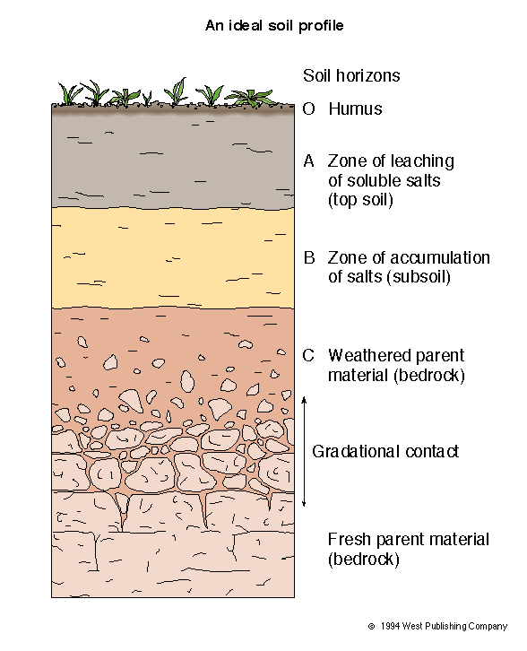
- يوضح الجزء المشار إليه بالسهم في الشكل المقابل إلى طبقة الأساس الصخري

أكتب بين القوسين الاسم أو المصطلح العلمي الذي تدل عليه كل عبارة من العبارات التالية :
- التفاعل الكيميائي الذي يطلق الطاقة أثناء التفاعل. | ( طارد للحرارة )
- التفاعل الكيميائي الذي يمتص الطاقة أثناء التفاعل. | ( ماص للحرارة )
- تعبير موجز يمثل التفاعل الكيميائي وصفا وكما . | ( معادلة كيميائية )
- المواد التي يحدث لها التغير الكيميائي. | ( المتفاعلات )
- المواد التي تظهر بعد انتهاء التفاعل الكيميائي. | ( النواتج )
- عدد الجزيئات الذي يتغير عند وزن المعادلة الكيميائية. | ( المعاملات )
- اتحاد مادتين بسيطتين لتكوين مادة ثالثة أكثر تعقيداً. | ( تفاعل تكوين )
- تحل ذرات من عنصر محل ذرات من عنصر آخر في مركب . | ( تفاعل إحلال مفرد)
- اثنان من الأيونات الموجبة تتبادل أماكنها بين مركبات أيونية مختلفة . | ( تفاعل الاحلال المزدوج)
- تتفكك المادة المتفاعلة إلى عناصر أو مركبات أبسط . | ( تفاعل الانحلال )
- عملية طحن الصخور بواسطة الحبيبات الصخرية المنقولة . | ( البري أو الحت )
- المادة المليئة بفراغات هوائية دقيقة متصلة مما يسمح للماء بالانسياب خلالها. | ( منفذ )
- الطبقة الهشة والمفككة التي تغطي معظم سطح الأرض والتي نتجت من التجوية . | ( التربة )
- مادة داكنة اللون تتكون عند تحلل بقايا الحيوان والنبات . | ( الدبال )
- طبقة من التربة تختلف في اللون والنسيج عن الطبقات التي تعلوها أو التي تقع اسفلها. | ( نطاق التربة )
- كائنات تفتت بقايا الكائنات المميتة إلى قطع صغيرة وتهضمها بالأنزيمات . | ( المحللات )

في الجدول التالي اختر العبارة من المجموعة (ب) واكتب رقمها أمام ما يناسبها من عبارات المجموعة(أ):
الرقم | (أ) | (ب)
(3)  (2) | ينتج عن تفاعل الامونيا مع الشب .  ينتج عن تفاعل الخارصين مع الحمض. | 1- طاقة حرارية  2- غازالهيدروجين  3- راسب ابيض
(1)  (2) | تفاعل الكربون مع الاكسجين تفاعلا.  ذوبان قرص الفوار في الماء تفاعلا. | 1- طاردا للطاقة.  2- ماصا للطاقة  3- لا يحتاج طاقة
(1)  (2) | التفاعل الكيميائي الذي يطلق طاقة تفاعلا.  التفاعل الكيميائي الذي يمتص طاقة تفاعلا. | 1- طاردا للطاقة.  2- ماصا للطاقة  3- لا يحتاج طاقة
(2)  (3) | طحن الصخر بواسطة الحبيبات الصخرية المنقولة .  مادة مليئة بالفراغات الهوائية الدقيقة تسمح بدخول الماء بالانسياب خلالها | 1-تضعيف الضغط  2- البري  3- المنفذ
(3)  (2) | تربة لها نسيج كثيف وثقيل .  تربة لها نسيج خشن. | 1- الطمي  2- الرمل  3- الطين
(3)  (2) | ناتج التفاعل التالي هو :  NaCl + H₂SO₄ NaHSO₄ + HCl  ناتج التفاعل التالي هو :  FeCl₃ + 3NH₄OH Fe(OH)₃ + 3NH₄Cl | 1- ضوء  2- راسب  3- غاز
(3)  (2) | تفاعل كيميائي ينتج عن تفكّك المادة المتفاعلة إلى عناصر أومركبات أبسط.  تفاعل كيميائي حيث تحل ذرات من عنصر محل ذرات من عنصر آخر في مركب. | 1- تفاعل تكوين  2- تفاعل إحلال مفرد  3- تفاعل الانحلال
(2)  (3) | معادلة كيميائية توضح تفاعلات الاحلال المفرد  معادلة كيميائية توضح تفاعلات إحلال مزدوج | 1- → 2H₂+O₂ طاقة كهربائية +2H₂O  2- Br₂ +2K I →I₂+2KBr  3- FeCl₃+3NH₄OH→Fe(OH)₃+3NH₄Cl

قارن في الجدول التالي كما هو مطلوب:
وجه المقارنة | الإنفجار | قرص الفوار في الماء
نوع التفاعل | طارد للحرارة | ماص للحرارة
وجه المقارنة | التربة الفوقية | التربة التحتية
اللون | داكنة اللون | فاتحة اللون
وجه المقارنة | الدبال | القش
التعريف | مادة داكنة اللون تتكون من تحلل بقايا الحيوان و النبات | طبقة مفككة تتكون من أوراق النبات الساقطة .
وجه المقارنة | البكتيريا | الديدان
تأثيرها على التربة | تهاجم الكائنات الميتة ومخلفاتها في التربة / محللات مجهرية تسبب التحلل و التآكل | خلط الدبال مع المواد الأخرى في التربة و نقله بين طبقات التربةوتكون فضلات غنية بمواد يحتاج لها النبات
وجه المقارنة | التجوية الميكانيكية | التجوية الكيميائية
التأثير | تفتت الصخر طبيعيا إلى قطع أصغر | تفتت الصخر من خلال تغيرات كيميائية
وجه المقارنة | مناخ دافئ رطب | مناخ بارد جاف
سرعة التفاعلات الكيميائية | سريعة | بطيئة
وجه المقارنة | حبيبات الطين | حبيبات الرمل
النسيج | ناعم حريري | خشن حبيبي

علل لما يلي تعليلاً علمياً دقيقاً :
- الغازات الخاملة لا تكون روابط تساهمية .
مستواها الخارجي ممتلىء بالالكترونات .
- تتميز الفلزات بقابليتها لتوصيل الكهرباء .
وجود الالكترونات حرة الحركة ، التركيب الشبكي للفلز حيث توجد مسافات فارغة قليلة جدا بين الأيونات الموجبة تتحرك الإلكترونات بحرية تامة وتحفظ الأيونات مرتبطة ببعضها عندما يغير الضغط من مواضع الأيونات .
- الذهب لا يتفاعل مع كبريتات النحاس.
لأن الذهب أقل نشاطا من النحاس
- يتأثر الصخر المنفذ بالتجوية الكيميائية بمعدل سريع .
لأن الماء ينساب خلال تجاويف الصخر مما يساعد على إزالة المواد المذابة المتكونة بفعل التجوية .
- الطمي هو الأنسب لنمو معظم أنواع النباتات .
لأنه نسيج متفتت يستطيع الاحتفاظ بالماء و الهواء .
- الدبال له دور في زيادة خصوبة التربة .
لأنه غني بعناصر النيتروجين والكبريت و الفسفور والبوتاسيوم والتي يحتاجها النبات لنموه.
- تنمو التربة بسرعة في المناطق الاستوائية .
لأن المناطق الاستوائية تتميز بالرطوبة و الدفء مما يزيد من معدل التجوية .
- المناخ من أهم أسباب التصحر .
لأن في فترات الجفاف تذبل المحاصيل وتصبح التربة مكشوفة مما يسبب سهولة انجرافها .

ضع خطا أسفل الكلمة التي لا تنتمي إلى المجموعة مع ذكر السبب :-
- نمو النباتات - أنشطة الحيوانات - البري - المطر الحمضي
الإجابة : المطر الحمضي السبب : لأنه من عوامل التجوية الكيميائية و الباقي من عوامل التجوية الميكانيكية.

- الاكسجين - ثاني أكسيد الكربون - المطر الحمضي - البري
الإجابة : البري السبب : لأنه من عوامل التجوية الميكانيكية و الباقي من عوامل التجوية الكيميائية .

- التجمد و الذوبان - تخفيف الضغط - البري - ثاني أكسيد الكربون
الإجابة : ثاني أكسيد الكربون السبب : لأنه من عوامل التجوية الكيميائية و الباقي من عوامل التجوية الميكانيكية.

صنف التفاعلات التالية إلى طاردة و ماصة للحرارة
التقاط صورة بالكاميرا – الانفجار – تحريك السيارة – ذوبان قرص فوار في الماء – طهي الطعام – تحليل الماء
تفاعلات طاردة للحرارة | تفاعلات ماصة للحرارة
الانفجار  تحريك السيارة  طهي الطعام | ذوبان قرص فوار في الماء  تحليل الماء  التقاط صورة بالكاميرا

صنف عوامل التجوية التالية حسب الجدول
البري - الامطار الحمضية - الاكسجين - التجمد و الذوبان – أنشطة الحيوانات - ثاني اكسيد الكربون
تجوية كيميائية | تجوية ميكانيكية
الامطار الحمضية  الاكسجين  ثاني اكسيد الكربون | البري  التجمد و الذوبان  أنشطة الحيوانات
صنف مظاهر التجوية التالية حسب توقع عوامل حدوثها :
قطعة حجر جيري بها ثقوب - تفلقات في صخر من تجمد الماء - تحول صخر منكشف إلى اللون البني المحمر
تجوية كيميائية | تجوية ميكانيكية
تحول صخر منكشف إلى اللون البني المحمر  قطعة حجر جيري بها ثقوب | تفلقات في الصخر من تجمد الماء

ماذا يحدث في الحالات التالية مع ذكر السبب إذا طلب منك :
- عند احتراق شريط المغنيسيوم.
ينطلق ضوء و طاقة حرارية .
- إضافة الأمونيا إلى محلول الشب .
الحدث : ظهور راسب أبيض
- عند إضافة حمض الهيدروكلوريك إلى المغنيسيوم.
يحدث : ظهور فقاعات غازية
السبب : يتصاعد غاز الهيدروجين عندما يتفاعل المغنيسيوم مع حمض الهيدروكلوريك
- عند تفاعل الحديد مع كبريتات النحاس ( Fe + Cu SO₄ )
يحدث : يحل الحديد محل النحاس ويتكون كبريتات الحديد
السبب : الحديد أكثر نشاطا من النحاس إحلال مفرد .
- عند تفاعل ( Ag NO₃ ) مع ( KCl ) .
يحدث : يتبادل العنصرات الفلزيان مواقعهما في المركبين وتتكون K NO₃ و AgCl
السبب : حدوث تفاعل احلال مزدوج .
- انكشاف الأساس الصخري للسطح .
الحدث : تتعرض للتجوية و تتكون التربة .
- زيادة نسبة الدبال في التربة .
الحدث : تتكون فراغات في التربة فتملأ بالماء و الهواء و تصبح التربة خصبة .
- زيادة نسبة الرمل في تربة تنمو فيها نباتات .
الحدث : تموت النباتات بسبب نقص المياه (تموت النباتات بسبب عدم قدرتها على الاحتفاظ بالماء)
- وجود فطريات في التربة .
الحدث : تعمل على تكون الدبال نتيجة لقيامها بالتغذي على بقايا النباتات .
- استخدام مصدات الرياح عند الزراعة .
الحدث : تقلل من تعرية التربة و تساعد على تقليل انجراف التربة و الحد من الغبار .

أكمل خرائط المفاهيم التالية
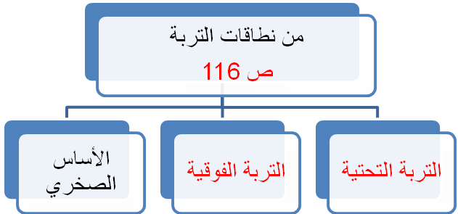

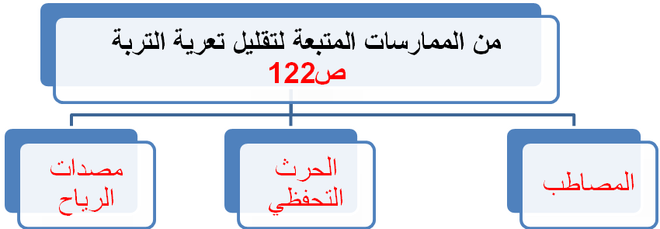

عدد أو اذكرما يلي :-
- أنواع التجوية
- تجوية ميكانيكية 2) تجوية كيميائية

- العوامل التي تعتمد عليه نوع حبيبات الصخور والمعادن في أي تربة.
1) الأساس الصخري 2) نوع التجوية

- أهمية الدبال للتربة :
1) زيادة خصوبة التربة 2) يزيد من الهواء و الماء في التربة بسبب تكون الفراغات.

- رتب حبيبات الرمل و الغرين والطين حسب حجمها ترتيبا تصاعديا :
حبيبات الرمل | حصى | غرين | طين | رمل
الترتيب | (4) | (2) | (1) | (3)

- اقرأ الفقرة التالية ثم أجب على الأسئلة:
أجرى خالد بمساعدة معلمه بعض التجارب في مختبر العلوم حيث خلط محلول الشب مع الأمونيا فلاحظ تكون راسب ، كما قام بحرق شريط مغنيسيوم ففوجئ برؤية ضوء ،لكنه عندما أضاف الخارصين إلى حمض الهيدروكلوريك لاحظ تكون فقاعات .
1)اذكر ثلاثة من أدلة حدوث التفاعل الكيميائي؟
1- تكون راسب 2- انطلاق طاقة 3- تصاعد غاز
2) ما الغاز الذي تسبب بتكون الفقاعات عند إضافة الخارصين إلى حمض الهيدروكلوريك؟
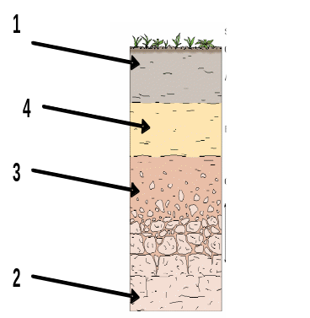
غاز الهيدروجين
- الشكل المقابل يمثل نطاقات التربة :

(1) يمثل : التربة الفوقية
(4) يمثل : التربة التحتية
(2) يمثل : الأساس الصخري

- ادرس الرسم التالي ثم أجب عما يلي:
K
Na
Ca
Mg
O
H
H
O
H
H
O
O
H
H
H
H
يسمى هذا النوع من التفاعل بتفاعل تكوين

الرسم المقابل يمثل سلسلة كهروكيميائية
حيث يمثل البوتاسيوم ( الأكثر- الأقل ) نشاطا في السلسلة .
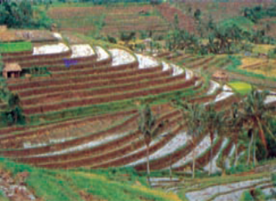
- تساعد طريقة الزراعة في الشكل المقابل على
تقليل تعرية التربة أو الحفاظ على التربة وتعرف بالمصاطب ( المدرجات )
========================================================
- زِن المعادلات الكيميائية التالية:
- تفاعل فوران المشروبات الغازية بسبب تفكك حمض الكربونيك الذائب بها:
H₂CO₃ CO₂ + H₂O
- تستخدم حشرة اليراعة غاز أكسيد النيتروجين لإنتاج الطاقة:
N₂ + O₂ 2 NO
- احتراق غاز الميثان (الغاز الطبيعي) المستخدم في البوتوجاز:
CH₄ + 2 O₂ CO₂ +2 H₂O

من خلال المعادلة التالية أكمل:
NaOH + HCl NaCl +H2O
المتفاعلات هي NaOH + HCl النواتج هي NaCl +H₂O
علامة الانتاج يعبر عنها ب سهم
المعادلة التالية تمثل تفاعل نترات الفضة مع كلوريد البوتاسيوم:
+ Ag Cl K Cl +AgNO₃
KNO3
ما اسم الراسب المتكون في هذا التفاعل ؟ وما نوع التفاعل ؟
اسم الراسب كلوريد الفضة .
نوع التفاعل إحلال مزدوج .

انتهت الأسئلة ا

